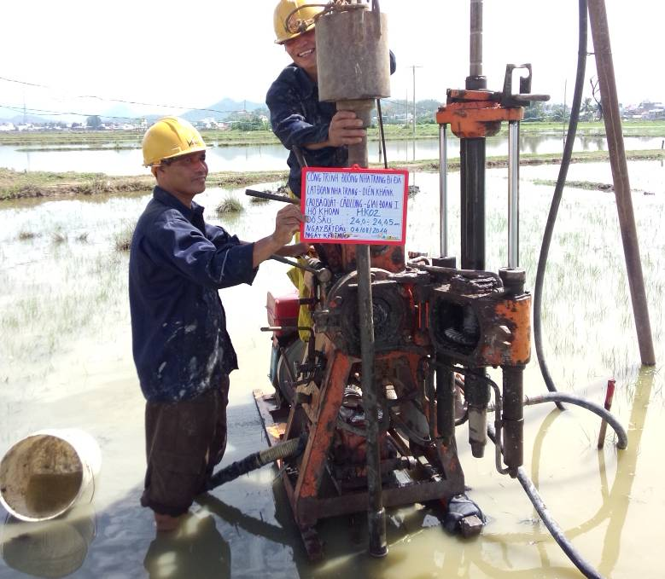
Hình 9: Vị trí hố khoan HK2
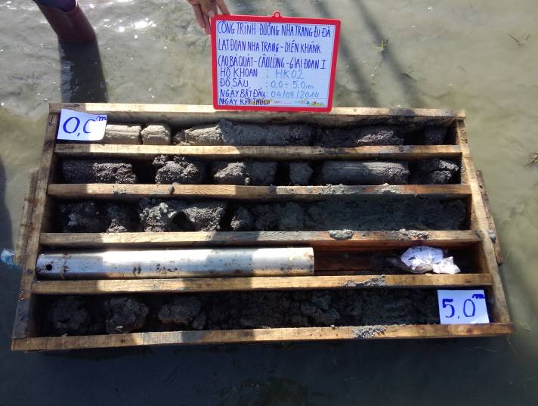
Hình 10: Độ sâu hố khoan HK2 từ 0.0 – 5.0m

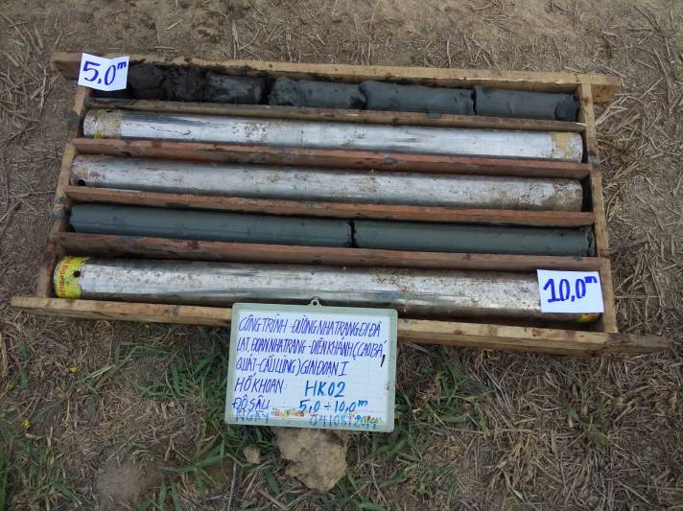
Hình 11: Độ sâu hố khoan HK2 từ 5.0 – 10.0m

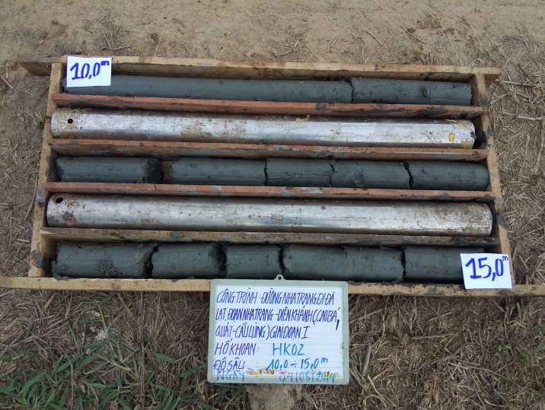
Hình 12: Độ sâu hố khoan HK2 từ 10.0 – 15.0m
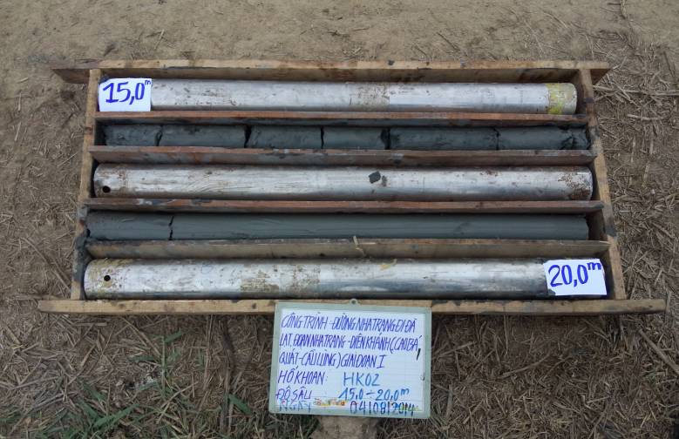
Hình 13: Độ sâu hố khoan HK2 từ 15.0 – 20.0m

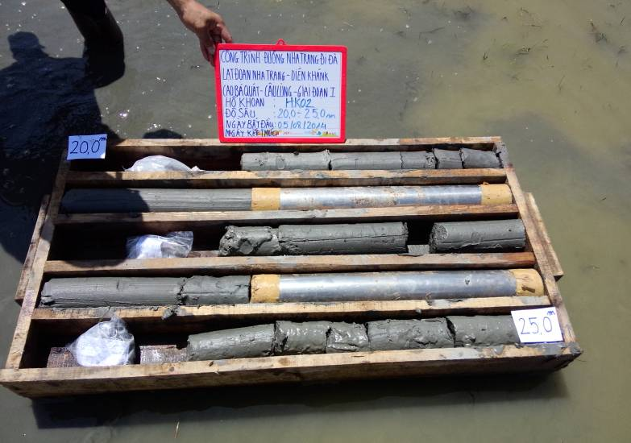
Hình 14: Độ sâu hố khoan HK2 từ 20.0 – 25.0m

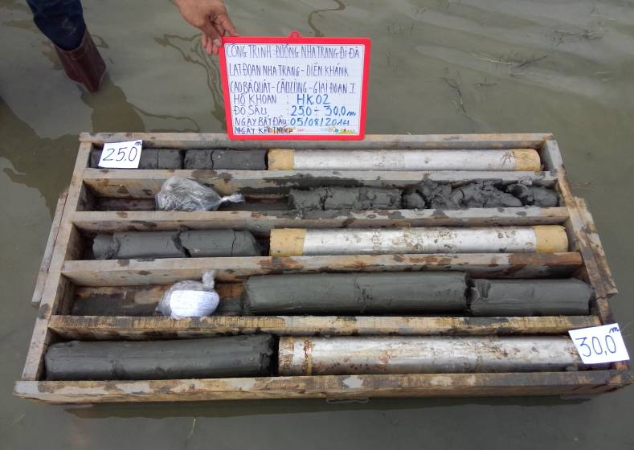
Hình 15: Độ sâu hố khoan HK2 từ 25.0 – 30.0m
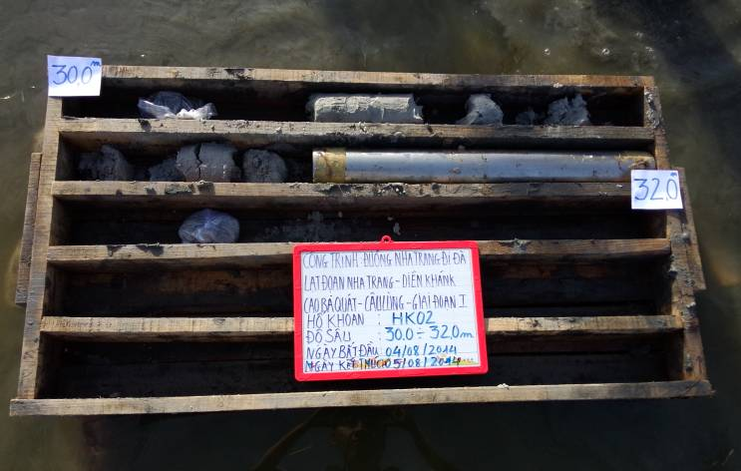
Hình 16: Độ sâu hố khoan HK2 từ 30.0 – 32.0m

